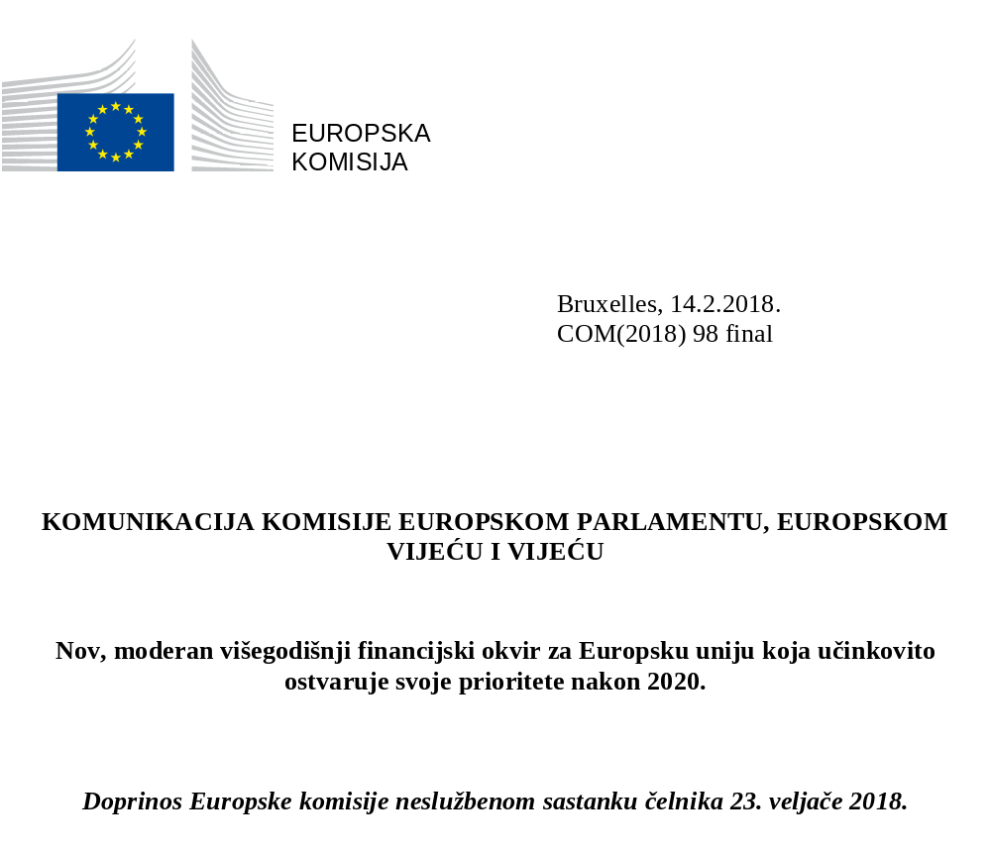

PRORAČUN ZA UNIJU S 27 DRŽAVA ČLANICA

„Proračuni nisu puko knjigovodstvo. Važni su prioriteti i ciljevi. Zato je najvažnije da se dogovorimo kakvu Europu želimo.”

Jean-Claude Juncker
Predsjednik Europske komisije

8. siječnja 2018.

1. Proračun za ujedinjeniju, snažniju i demokratskiju Uniju
Svakih sedam godina Unija odlučuje o svojim budućim financijama. Čelnici tada preuzimaju financijske obveze za Uniju kakvu žele. To je uvijek važan trenutak, a dvostruko je važniji danas kada se Europa nalazi usred ključne rasprave o razvoju Unije u predstojećim godinama. Sada imamo priliku odabrati Europu kakvu želimo i odlučiti o proračunu koji nam pomaže u njezinoj izgradnji.
Stoga je 23. veljače pravi trenutak za važan neformalni sastanak čelnika. Prvo je potrebno utvrditi što Europa želi zajednički učiniti i usuglasiti se oko prioriteta. a zatim je potrebno Uniji osigurati sredstva za djelovanje. Ta su dva koraka neodvojiva. Odabir prioriteta i područja djelovanja Unije odredit će vrstu proračuna koji nam je potreban. Proračun EU-a sredstvo je za postizanje političkih ciljeva.
U Bijeloj knjizi Komisije o budućnosti Europe od 1. ožujka 2017. iznosi se više mogućih scenarija za budućnost Europe. U Dokumentu za razmatranje o budućnosti financija EU-a od 28. lipnja 2017. razmatra se učinak svakog od tih scenarija na proračun Unije. Europa ograničena na jedinstveno tržište ne treba velike programe financiranja. Europa koja odluči zajednički činiti više treba sredstva kako bi ostvarila te veće ciljeve. Što god odabrali, jedna stvar ostaje nepromijenjena: buduća Unija s 27 država članica mora imati stabilan proračun otporan na buduće izazove, koji joj omogućava da učinkovito djeluje u skladu s njezinim prioritetima.
Tekući financijski okvir izrađen je u kontekstu najgore gospodarske i financijske krize u posljednjih nekoliko naraštaja. Javne financije mnogih država članica bile su pod velikim pritiskom. Zahvaljujući zajedničkim naporima Unije i njezinih država članica današnje stanje je drugačije. S obzirom na jačanje gospodarskog oporavka pozornost se sada preusmjerava na tekuće i buduće izazove.
Čelnici su se 16. rujna 2016. u Bratislavi i 25. ožujka u 2017. u Rimskoj deklaraciji usuglasili o pozitivnom europskom programu za Europu sa 27 država članica. Građani sada očekuju da Unija postigne konkretne rezultate. Sljedeći višegodišnji financijski okvir odlučujući je trenutak za usklađivanje težnji i sredstava koja stoje na raspolaganju za djelovanje.
Povlačenje Ujedinjene Kraljevine iz Unije znači gubitak bitnog platitelja kada je riječ o financiranju Unijinih politika i programa. Zato ćemo morati kritički preispitati sve mogućnosti za uštedu i učinkovitije djelovanje u skladu s prioritetima. To je ključni dio izrade svakog prijedloga proračuna i Komisija je u potpunosti predana modernizaciji i pojednostavnjenju gdje god je to moguće. No u tom će procesu biti potrebna i volja da se sredstva nužna za pretvaranje novih prioriteta u opipljive rezultate nepristrano promotre.
Komisija svoje prijedloge za sljedeći višegodišnji financijski okvir, koje je izradila na temelju intenzivnih savjetovanja s državama članicama, Europskim parlamentom i javnošću, planira predstaviti najkasnije početkom svibnja 2018. Ti će prijedlozi biti pravedni, uravnoteženi i usmjereni isključivo na učinkovito postizanje rezultata. Zatim će države članice i Europski parlament trebati odlučiti o budućem proračunu i, što je još važnije, o tome kakvu Europu želimo.
Dogovor o novom višegodišnjem financijskom okviru za razdoblje 2021. – 2027. bit će ključni trenutak u kojem će se čelnici EU-a ponovno opredijeliti za pozitivni program i samu Europu. Bit će to važan test jedinstva Unije i naše sposobnosti djelovanja u svijetu koji se mijenja. Čelnici sad imaju priliku opredijeliti se za ujedinjeniju, snažniju i demokratskiju Uniju i proračun koji to omogućuje.

2. Proračun EU-a: pokretač europske dodane vrijednosti.
Proračun EU-a jedinstven je. Za razliku od nacionalnih proračuna, koji se uglavnom koriste za pružanje javnih usluga i financiranje sustava socijalne sigurnosti, proračun EU-a prvenstveno je investicijski proračun. Sedmogodišnjim višegodišnjim financijskim okvirom utvrđuje se dugoročno razdoblje planiranja i stabilnost koja je potrebna za planiranje ulaganja. Proračun EU-a uvijek mora biti uravnotežen.
Proračun EU-a omogućuje Uniji provođenje zajedničkih politika i rješavanje niza izazova u Europi i širom svijeta. Na njega odlazi tek mali dio ukupnih javnih rashoda u Uniji, odnosno približno 1 % zajedničkog bruto nacionalnog dohotka (BND) sadašnjih država članica i samo približno 2 % ukupne javne potrošnje u EU-u. To znači da svi građani uživaju velike koristi koje pruža Unija, a to ih košta manje od jedne šalice kave dnevno.
Veličina proračuna EU-a kao postotak bruto nacionalnog dohotka
Prosjek za razdoblje 2014. – 2020.
Prosjek za razdoblje 2007. – 2013.
Prosjek za razdoblje 2000. – 2006.
Prosjek za razdoblje 1993. – 1999.
Gornja granica za obveze kao % BND-a 28 država članica
* procijenjene obveze za razdoblje 2014. – 2020., bez rashoda za UK, kao % BND-a 27 država članica
(1,13 %)*
Struktura proračuna EU-a s vremenom se mijenjala. Udjel potrošnje za poljoprivredu i koheziju s vremenom se smanjio iako i dalje iznosi više od 70 % ukupnih sredstava. Ulaganja se sve više usmjeravaju na programe kojima se izravno upravlja na europskoj razini i područja kao što su istraživanja i inovacije, transeuropske prometne i energetske mreže, programi mobilnosti za mlade i europsko vanjsko djelovanje.
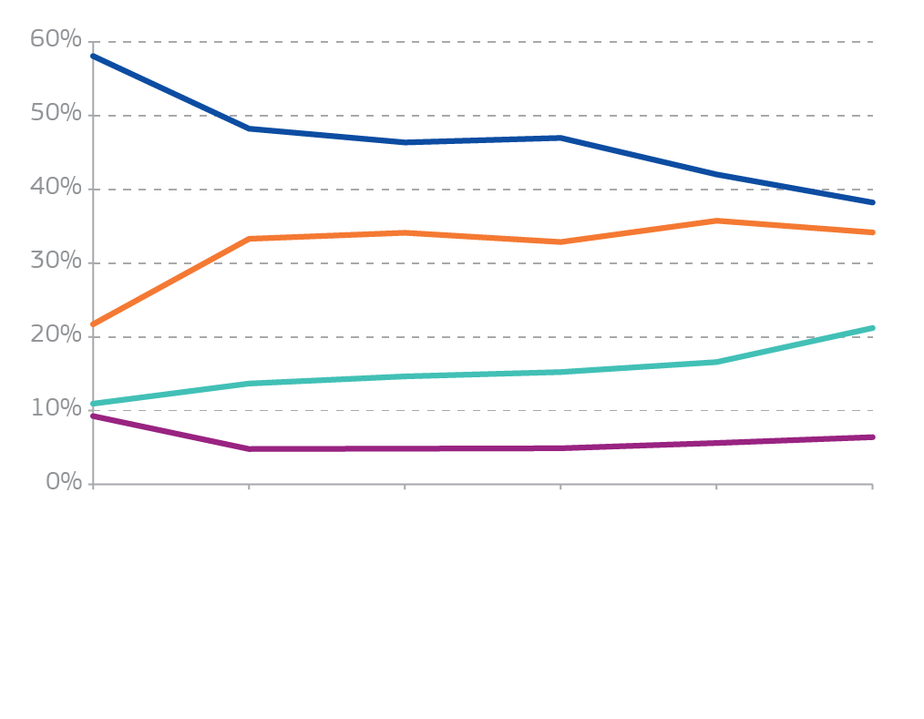
Zajednička poljoprivredna i ribarstvena politika
Ekonomska, socijalna i teritorijalna kohezija.
Ostali programi
Administracija
1988. – 1992.
1993. – 1999.
1995. – 1999.*
2000. – 2006.
2007. – 2013.
2014. – 2020.
*Prilagođeno kako bi se uzelo u obzir proširenje 1995.
Uslijed gospodarske i financijske krize nacionalni proračuni brojnih država članica našli su se pod velikim pritiskom. Tada su proračun EU-a, a posebno europski strukturni i investicijski fondovi, postali važan izvor stabilnih ulaganja za podupiranje gospodarskog rasta. Europski fond za strateška ulaganja (EFSU) od tada igra važnu ulogu u mobiliziranju privatnih ulaganja u cijeloj Europi. U novije vrijeme proračun EU-a temelj je europskog odgovora na izbjegličku krizu i prijetnje povezane s organiziranim kriminalom i terorizmom. To je rastegnulo fleksibilnost proračuna do krajnjih granica.
U svim tim područjima udruživanjem sredstava na europskoj razini mogu se ostvariti rezultati koji na nacionalnoj razini ne bi bili mogući. To je dodana vrijednost proračuna EU-a. Svaki euro potrošen u okviru europskog proračuna mora građanima donijeti više koristi od eura potrošenog na nacionalnoj razini. U mnogim područjima prikladnije je financiranje na nacionalnoj, regionalnoj ili lokalnoj razini. Međutim, u drugim područjima paneuropski su programi zbog prekogranične prirode izazova s kojima se Europa suočava djelotvorniji i učinkovitiji. Usmjeravanjem djelovanja na prava područja čak i relativno skroman proračun EU-a može imati velik učinak na terenu, što istodobno omogućuje uštede u nacionalnim proračunima.
Dobro osmišljeni programi u okviru proračuna EU-a koriste svim Europljanima. Poticanje gospodarske konvergencije najslabije razvijenih regija u okviru kohezijske politike jača jedinstveno tržište i stvara prilike za poduzeća, radnike i potrošače širom Unije. Znanstvena otkrića iz istraživačkih programa koje financira EU pridonose većoj kvaliteti života za sve. U okviru programa mobilnosti kao što je Erasmus+ mladi stječu vještine potrebne na tržištu rada, potiče se razumijevanje među kulturama i jača socijalna struktura Unije.
No uobičajena usredotočenost na „neto bilance” u raspravama o proračunu EU-a dovodi do zablude. Zbog izračuna neto salda stvara se dojam da u pregovorima o proračunu EU-a, kada je riječ o neto davateljima i neto korisnicima, jedni dobivaju, a drugi gube. Na taj način zanemaruje se bit proračuna EU-a. Rashodi dodijeljeni jednoj državi članici u stvarnosti koriste mnogim drugim državama tako što će se njima stvoriti tržišne prilike ili poboljšati infrastruktura. Primjerice, procjenjuje se da je četvrtina dodatnog rasta u zemljama koje nisu obuhvaćene kohezijskom politikom posljedica neizravne koristi od povećane prodaje i trgovine s kohezijskim zemljama. Za to su zaslužni kohezijski programi za razdoblje 2007. – 2013. Te učinke povećava učinak poluge zajmova ili drugih financijskih instrumenata za koje jamči proračun EU-a.
Europa s računovodstvenog gledišta
Proračun EU-a: prosječni godišnji saldo za razdoblje 2014. – 2016.* (u milijardama EUR)

* Prosječni operativni proračunski saldo za razdoblje 2014. – 2016. u milijardama EUR. Brojke se mogu razlikovati iz godine u godinu.

Na razini EU-a troši se i za europska javna dobra koja su korisna svim građanima. Koristi od stabilnosti, mira, zajedničkih vrijednosti, ravnopravnih uvjeta na europskom jedinstvenom tržištu ili pregovaračke moći koja se može mjeriti s onom najvećih svjetskih sila nisu vidljive u izračunima neto salda. Primjerice, jedinstveno tržište ima znatan i izravan pozitivan učinak na zapošljavanje i rast. Omogućuje učinkovitije poslovanje poduzeća, otvaranje radnih mjesta i niže cijene za potrošače te ljudima omogućuje da žive, uče i rade gdje god žele.
Prednosti integracije jedinstvenog tržišta
Povećanje prihoda (u milijardama EUR, početna godina 2014.)
Njemačka
Francuska
Ujedinjena Kraljevina
Nizozemska
Italija
Belgija
Španjolska
Poljska
Austrija
Švedska
Irska
Češka
Danska
Mađarska
Luksemburg
Finska
Rumunjska
Slovačka
Portugal
Grčka
Slovenija
Bugarska
Hrvatska
Litva
Estonija
Latvija
Malta
Cipar

Prijedlozi Komisije za budući financijski okvir bit će oblikovani u skladu s načelom europske dodane vrijednosti. Raspravu o „neto bilanci” možemo prevladati tako što ćemo se usmjeriti na zajedničke politike i prioritete i područja u kojima se proračunom EU-a mogu osigurati javna dobra koja nije moguće ostvariti nacionalnim sredstvima. Sve države članice neto su korisnici dobro osmišljenog i modernog proračuna EU-a

3. Ususret budućim prioritetima
U sljedećem višegodišnjem financijskom okviru dostupno financiranje trebalo bi biti bolje usklađeno s našim političkim prioritetima. Trebao bi ga temeljiti na postojećim dobrim rješenjima i istodobno predvidjeti izazove budućnosti. U skladu s Rimskom deklaracijom proračun bi trebao omogućiti sigurnu, prosperitetnu i održivu, socijalno osjetljivu Europu koja je jače prisutna na globalnoj sceni.
Europljani dosljedno navode sigurnost i zaštitu kao glavni prioritet svoje Unije, što je odraz vremena u kojem je nestabilnost u europskom susjedstvu velik problem izvan i unutar naših granica. Proračun EU-a ključan je za osiguranje učinkovitog upravljanja migracijama i borbu protiv terorizma i kiberprijetnji, a veliku ulogu ima i u jačanju kontrole vanjskih granica. Tako će, primjerice, o proračunu EU-a za razdoblje nakon 2020. ovisiti ostvarenje vizije ojačane i potpuno operativne europske granične i obalne straže.
OPCIJE ZA BUDUĆI FINANCIJSKI OKVIR
Kako se proračunom EU-a može poduprijeti bolje upravljanje
vanjskim granicama EU-a?
Čelnici su pozvali na jače vanjske granice kao preduvjet za uklanjanje unutarnjih granica. Na temelju prijedloga Europske komisije 2016. osnovana je europska granična i obalna straža. Do 2020. europska granična i obalna straža imat će 1015 zaposlenika, uključujući operativce na terenu, i 1500 nacionalnih službenika u stanju pripravnosti u okviru snaga za brzu reakciju. Njezin godišnji proračun od 292 milijuna EUR trebao bi se do tada povećati na 335 milijuna EUR Uz to, EU osigurava sredstva za sufinanciranje nacionalnog upravljanja europskim vanjskim granicama, koje provodi 96 000 nacionalnih službenika graničnog nadzora, te hitnu potporu u okviru Fonda za unutarnju sigurnost Za te je aktivnosti predviđeno približno 4 milijardi EUR za sedmogodišnje razdoblje, odnosno 0,4 % ukupnog proračuna EU-a.
Budući razvoj europske granične i obalne straže ovisit će o odlukama koje se donesu o budućem financijskom okviru. Ovisno o razini ambicioznosti, moguće je predvidjeti nekoliko scenarija:
Korištenjem potencijala postojeće europske granične i obalne straže u najvećoj mogućoj mjeri potaknut će kontinuirani razvoj okvira za razmjenu informacija (Eurosur) i ulaganja država članica u kapacitete upravljanja granicama. Na taj način osigurao bi se i pristup europske granične i obalna straže opremi koja joj je potrebna. Za to bi bio potreban proračun od približno 8 milijardi EUR za sedmogodišnje razdoblje, što čini približno 0,8 % tekućeg višegodišnjeg financijskog okvira.
Poboljšana europska granična i obalna straža omogućila bi potporu potpuno integriranom sustavu upravljanja granicama EU-a. To bi se temeljilo na revidiranom pravnom okviru s proširenim mandatom, povezivanju i jačanju postojećih alata za procjenu rizika i izradu slika stanja, povećanju operativnih kapaciteta agencije s pomoću stalnih snaga europske granične straže, koje bi trebale imati barem 3000 zaposlenika, osiguranju financijske potpore i osposobljavanju za jačanje komponente nacionalne granične straže u ranjivim državama članicama, većim i operativnijim skupinama stručnjaka i boljoj vlastitoj opremi. To bi podrazumijevalo veću ulogu u pogledu vraćanja na razini EU-a i smanjenje pragova za intervenciju Agencije kako bi se spriječili ozbiljni nedostaci u kontrolama vanjskih granica koji bi mogli uzrokovati krizu. Za ostvarenje tog scenarija bio bi potreban proračun od približno 20 – 25 milijardi EUR za sedmogodišnje razdoblje, što čini približno 1,8 – 2,3 % tekućeg višegodišnjeg financijskog okvira.
Sveobuhvatni sustav EU-a za upravljanje granicama podrazumijevao bi 100 000 zaposlenika EU-a i znatnu pričuvu opreme, što je slično američkom ili kanadskom sustavu. Za taj bi scenarij bio potreban proračun od približno 150 milijardi EUR za sedmogodišnje razdoblje, uzimajući u obzir sve nacionalne rashode za zaštitu granica. Taj iznos čini približno 14 % tekućeg višegodišnjeg financijskog okvira, što je jednako godišnjem proračunu EU-a. Primjerice, samo Carinska i granična zaštita Sjedinjenih Država ima godišnji proračun u iznosu od 13,56 milijardi dolara i više od 62 000 zaposlenika. Proračun Kanadske granične službe iznosi 2 milijardi kanadskih dolara godišnje, a u njoj je zaposleno 14 000 osoba.

I Uniji će biti potrebni dobro osmišljeni, fleksibilni i pojednostavnjeni instrumenti u području obrane. Suočeni smo sa složenim sigurnosnim problemima koje države članice ne mogu samostalno riješiti. Uz već postojeće članstvo u Organizaciji sjevernoatlantskog ugovora Europa će morati preuzeti veću odgovornost za zaštitu svojih interesa, vrijednosti i europskog načina života. Iako ne može nadomjestiti napore država članica u području obrane, Unija može nadopuniti i ojačati njihovu suradnju u razvoju obrambenih kapaciteta potrebnih za rješavanje zajedničkih sigurnosnih problema. Tako bi se izbjeglo dupliciranje i omogućila učinkovitija upotreba novca poreznih obveznika.
OPCIJE ZA BUDUĆI FINANCIJSKI OKVIR
Kako najbolje podržati istinsku europsku obrambenu uniju?
Europski fond za obranu osnovan je u lipnju 2017. i postepeno se povećava. Zbog ograničenog početnog proračuna u razdoblju 2017. – 2020., koji iznosi 90 milijuna EUR za istraživanja u području obrane i 500 milijuna za industrijski razvoj (ti iznosi zajedno čine približno 0,05 % tekućeg financijskog okvira), sredstvima iz tog fonda u prvoj fazi moći će se poduprijeti samo ograničen broj suradničkih istraživačkih i razvojnih projekata.
Kakvu obranu želimo u budućnosti? Za istinsku europsku obrambenu Uniju potrebno je znatno proračunsko ulaganje.
S obzirom na razmjere postojećih nacionalnih proračuna za istraživanja u području obrane (Francuska i Njemačka pojedinačno već troše više od 1 milijarde EUR godišnje za istraživanja u području obrane) i visoke troškove razvoja napredne obrambene tehnologije, uključujući i za kiberobranu, procjenjuje se da bi za okvir istraživanja fonda trebao proračun od najmanje 3,5 milijardi EUR za to razdoblje da bi se postigli značajni rezultati.
Isto tako, za sufinanciranje dijela troškova industrijskog razvoja u području obrane u razdoblju 2021. – 2027. bilo bi potrebno najmanje 7 milijardi EUR. Time bi se potaknula znatna ukupna ulaganja u razvoj obrambenih kapaciteta u iznosu od najmanje 35 milijardi EUR tijekom sedam godina, što čini 14 % nacionalne potrošnje na obrambene kapacitete. Riječ bi bila o velikom koraku prema ispunjenju cilja oko kojeg su se usuglasile države članice u okviru Europskog fondu za obranu, odnosno da 35 % svoje potrošnje za opremu namijene suradničkim projektima.
Europski fond za obranu mogao bi pružiti važan poticaj razvoju strateške autonomije EU-a i konkurentnosti europske obrambene industrije. Međutim, zbog ograničenja iz Ugovorâ proračun EU-a ne može obuhvatiti sva područja djelovanja EU-a u području sigurnosti i obrane. Posebni mehanizam financiranja u okviru kojeg su dostupna sredstva u iznosu od približno 10 milijardi EUR za razdoblje 2021. – 2027. trebao bi znatno povećati sposobnost EU-a da financijski podupre operacije s implikacijama u području obrane. Taj bi iznos bio usporediv s najviše 3,5 milijardi EUR u tekućem razdoblju.
Dvije godine nakon Pariškog sporazuma EU treba zadržati vodeću ulogu u borbi protiv klimatskih promjena i osigurati glatki prijelaz na moderno, čisto i kružno gospodarstvo. Trebalo bi uzeti u obzir iskustva u području uključivanja klimatskih pitanja. EU mora potvrditi i svoju posvećenost ciljevima održivog razvoja Ujedinjenih naroda. Proračun EU-a podržava i europsko jedinstveno socijalno tržišno gospodarstvo. Gospodarska i socijalna stvarnost širom Europe uvelike se razlikuje, od stopa zaposlenosti i siromaštva do sustava socijalne zaštite. Proračun EU-a morat će omogućiti i ispunjenje obećanja koja su čelnici dali na sastanku na vrhu o socijalnim pitanjima u Göteborgu. To podrazumijeva daljnji razvoj socijalne dimenzije Unije, među ostalim i potpunom provedbom europskog stupa socijalnih prava, i podupiranje mladih i mobilnosti europskih građana. Za poboljšanje mogućnosti za zapošljavanje i rješavanje izazova u području vještina, uključujući one povezane s digitalizacijom, bit će potrebno osigurati odgovarajuće resurse.
OPCIJE ZA BUDUĆI FINANCIJSKI OKVIR
Kako najbolje podupirati mobilnost mladih?
Tijekom 30 godina zahvaljujući programu Erasmus+ devet milijuna mladih studiralo je, osposobljavalo se, podučavalo ili volontiralo u drugoj državi. Tekući program Erasmus+ za razdoblje 2014. – 2020. ima proračun od 14,7 milijardi EUR (približno 1,3 % ukupne vrijednosti tekućeg višegodišnjeg financijskog okvira), a tim se sredstvima mogu osigurati prilike za obrazovnu mobilnost za tek nešto manje od 4 % mladih u Europi.
Postoji snažan konsenzus o potrebi jačanja mobilnosti i razmjena, među ostalim i u okviru znatno osnaženog, inkluzivnog i proširenog programa Erasmus+ . Ovisno o razini ambicioznosti, moguće je predvidjeti nekoliko scenarija:
Udvostručivanje broja mladih u EU-u koji sudjeluju u programu Erasmus+ kako bi se obuhvatilo 7,5 % mladih širom Europe, za što bi bila potrebna ulaganja u iznosu od 30 milijardi EUR u sljedećem višegodišnjem financijskom okviru (za sedmogodišnje razdoblje).
Kako bi se svakoj trećoj mladoj osobi pružila prilika za iskustvo učenja u inozemstvu u okviru programa Erasmus+, za razdoblje 2021. – 2027. potreban je proračun u iznosu od 90 milijardi EUR.
Ključ za teritorijalnu, socijalnu i ekonomsku koheziju Europe najmodernija je digitalna, energetska i prometna infrastruktura. Europa mora prihvatiti potencijal inovacija i iskoristiti mogućnosti koje joj one nude. Konkretno, tehnološke promjene i digitalizacija mijenjaju naše industrije i način na koji radimo kao i naš sustav obrazovanja i socijalne skrbi. Europa zaostaje u razvoju digitalnog gospodarstva i društva. Jaz u ulaganjima u digitalizaciju narušava kapacitet Europe za inovacije i rast, ali i njezin potencijal da odgovori na nove društvene potrebe. Stoga je iskorištavanje mogućnosti koje nudi internet i dovršenje digitalnog jedinstvenog tržišta glavni prioritet Unije.
OPCIJE ZA BUDUĆI FINANCIJSKI OKVIR
Kako najbolje podržati digitalnu transformaciju Europe?
Potpora EU-a namijenjena europskoj podatkovnoj infrastrukturi, povezivosti i digitalnim vještinama iznosi 35 milijarde EUR za sedmogodišnje razdoblje. Taj se iznos osigurava u okviru Europskog fonda za regionalni razvoj (17 milijardi EUR), Okvirnog programa za istraživanja i inovacije (13 milijardi EUR), Europskog socijalnog fonda (2,3 milijarde EUR), Instrumenta za povezivanje Europe (1 milijarda EUR) i programa Kreativna Europa (1 milijarda EUR).
Održavanje ili čak smanjenje postojećih razina ulaganja moglo bi ugroziti kapacitet EU-a da očuva konkurentnost u ključnim industrijskim i uslužnim sektorima kao što su industrijska proizvodnja i strojevi, financijske usluge, zdravstvena skrb, promet, energetika ili automobilska industrija. Nedovoljna ulaganja u digitalne vještine dodatno bi povećala jaz između potražnje i dostupnog stručnog znanja, dok će automatizacija zamijeniti tradicionalne poslove. To će dovesti do smanjenja izgleda za zapošljavanje i rast, nedovoljno kvalitetnih javnih usluga i veće izloženost prijetnjama.
Udvostručavanje iznosa koji su trenutačno namijenjeni digitalnom gospodarstvu na približno 70 milijardi EUR u razdoblju 2021. – 2027. omogućilo bi veliki napredak prema pametnom rastu u područjima kao što su visokokvalitetna podatkovna infrastruktura, povezivost i kibersigurnost. Omogućilo bi se uvođenje novih sigurnih i pouzdanih usluga u području e-zdravlja, e-uprave i mobilnosti i pridonijelo vodećem položaju Europe u području superračunala, interneta sljedeće generacije, umjetne inteligencije, robotike i velikih podataka. Ojačao bi se konkurentni položaj europske industrije i poduzeća u digitaliziranom gospodarstvu, a znatno bi se pridonijelo i uklanjanju jaza u digitalnim vještinama širom Unije.

Proračun EU-a odskočna je daska koja istraživačima i njihovim timovima omogućuje provođenje istraživanja i poticanje inovacija. Europi je potrebna pomoć i za stvaranje uvjeta pogodnih za rast poduzeća. Razvoj poduzeća srednje tržišne kapitalizacije i malih i srednjih poduzeća nakon početne faze i dalje je izazov. Mnogi poduzetnici napuštaju Europu u potrazi za boljim uvjetima za rast. Istraživanje i inovacije ključni su za našu budućnost. To je jedini način za istodoban i održiv odgovor na probleme slabog gospodarskog rasta i ograničenog otvaranja radnih mjesta te na globalne izazove kao što su zdravlje i sigurnost, hrana i oceani, klima i energetika.
OPCIJE ZA BUDUĆI FINANCIJSKI OKVIR
Kako najbolje potaknuti konkurentnost s pomoću
istraživanja i inovacija?
U naprednim gospodarstvima poput europskog istraživanje i inovacije utječu na povećanje produktivnosti i konkurentnosti. Zato budući proračun mora EU-u osigurati sredstva za ulaganja u pokretače inovacije i tako europskoj industriji dati priliku za rast i razvoj. Unija trenutačno ulaže približno 80 milijardi EUR u svoj Okvirni program za istraživanja i inovacije Obzor 2020., koji obuhvaća za razdoblje 2014. – 2020. Kakav bi proračun za istraživanje i razvoj Unija trebala imati u budućnosti?
Održavanje ili čak smanjenje postojećih razina ulaganja ne bi riješilo problem nedovoljnog financiranja. To bi imalo popratne učinke na nacionalna i privatna ulaganja i naškodilo naporima koji se ulažu u postizanje cilja utvrđenog u strategiji 2020. u skladu s kojim će se u istraživanje i razvoj ulagati 3 % bruto domaćeg proizvoda. Unije bi dodatno zaostala za svjetskim liderima, a potpora za istraživanja namijenjena drugim politikama EU-a smanjila bi se.
Povećanje ulaganja u okvirni program za 50 %, čime bi se dosegao iznos od 120 milijardi EUR, omogućilo bi otvaranje 420 000 radnih mjesta do 2040. i povećanje bruto domaćeg proizvoda za približno 0,33 % u istom razdoblju. Na taj bi se način nastavio trend rasta zabilježen u posljednje vrijeme u proračunima EU-a za istraživanje i razvoj i zajamčilo financiranje prihvatljivog udjela visokokvalitetnih projekata. Unija bi postala atraktivnija za vodeće istraživače širom svijeta, a mogli bi se ukloniti i određeni nedostaci u području inovacija i rasta. Pružila bi se potpora prioritetima kao što su digitalno gospodarstvo, energetika, klima i zdravlje.
Udvostručavanje ulaganja u okvirni program na iznos od 160 milijardi EUR omogućilo bi otvaranje 650 000 radnih mjesta do 2040. i povećanje bruto domaćeg proizvoda za približno 0,46 % u istom razdoblju. Zahvaljujući tome EU-u bi se pretvorio u globalnog predvodnika u inicijativama velikog opsega, pripremi stvarnog uvođenja na tržište rješenja u područjima kao što su baterije, zarazne bolesti, pametne i čiste zgrade i vozila, tehnologije za dekarbonizaciju, kružno gospodarstvo, rješenja za plastični otpad i povezani/automatizirani automobili.
Zahvaljujući rastu gospodarstva koji iznosi više od 2 % godišnje, polagano okrećemo novu stranicu nakon najgore gospodarske i financijske krize u EU-u. Europodručje se proširilo na 19 država članica, a euro je druga najzastupljenija valuta na svijetu. Svih 27 država članica osim jedne imaju zakonsku obvezu s vremenom se pridružiti europodručju. Financijska tržišta oporavila su se i sada su jednako snažna kao prije krize, a nedavna poboljšanja, uključujući osnivanje bankovne unije i unije tržišta kapitala, omogućuju nam da završimo posao dok je klima za to povoljna.
OPCIJE ZA BUDUĆI FINANCIJSKI OKVIR
Kako se proračunom EU-a podupire istinska
ekonomska i monetarna unija?
Komisija je u prosincu 2017. iznijela svoju viziju jačanja europodručja i Unije u cjelini s pomoću proračuna EU-a sada i u budućnosti. Predstavljene su četiri posebne funkcije proračuna: potpora strukturnoj reformi na nacionalnoj razini, jačanje konvergencije država članica koje su u postupku pristupanja europodručju, osiguranje zaštitnih mehanizama za bankovnu uniju i razvoj stabilizacijske funkcije povezujući pri tome različite fondove i instrumente na razini EU-a i europodručja kako bi se održale razine ulaganja u slučaju velikih asimetričnih šokova. Te funkcije zahtijevaju reviziju koja nadmašuje ograničenja tekućeg proračuna EU-a. To bi se, primjerice, moglo ostvariti s pomoću sinergija s Europskom investicijskom bankom i budućim Europskim monetarnim fondom. Međutim, svoju će ulogu trebati odigrati i proračun EU-a nakon 2020.:
Instrument za provedbu reformi i instrument za konvergenciju morat će omogućiti snažnu potporu i poticaje provedbi reformi u svim državama članicama. Proračunskom linijom u iznosu od najmanje 25 milijardi EUR za sedmogodišnje razdoblje osigurala bi se kritična masa i izbjeglo koncentriranje financiranja isključivo na nove države članice.
Stabilizacijska funkcija treba se graditi postupno i s vremenom, oslanjajući se na naizmjenične zajmove za koje jamči proračun EU-a, zajmove Europskog monetarnog fonda, mehanizam dobrovoljnog osiguranja temeljen na nacionalnim doprinosima i komponentu bespovratnih sredstava iz europskog proračuna. Iznosi koje bi trebalo osigurati u proračunu EU-a ne bi trebali nužno biti visoki, ali bi trebali biti dovoljni da se, primjerice, smanji teret kamata na zajmove i potakne pravilna provedba programa potpore.
Kohezijska politika glavna je politika ulaganja Unije za smanjenje razlika među regijama i državama članicama, što će se postići tako da se svim građanima Europe osiguraju jednake mogućnosti. Ta je politika glavni pokretač otvaranja radnih mjesta, održivog rasta i inovacije u različitim europskim regijama. Poticanjem reformi s pomoću čvršće povezanosti s europskim semestrom, a osobito s preporukama po državama članicama, buduća kohezijska politika mogla bi osnažiti svoju ulogu pokretača modernizacije naših gospodarstava.
OPCIJE ZA BUDUĆI FINANCIJSKI OKVIR
Koja razina ambicioznosti za ostvarivanje učinkovite kohezijske politike?
Kohezijska politika konkretan je izraz solidarnosti s gospodarski slabije razvijenim dijelovima Unije, a svrha joj je poticanje ekonomske, socijalne i teritorijalne kohezije. Potpora iz europskih strukturnih i investicijskih fondova trenutačno je dostupna svim državama članicama. Treba li tako nastaviti ili bi ta politika trebala biti ograničena na slabije razvijene regije i/ili države članice? Ako i dalje budu prihvatljive sve države članice, koja bi trebala biti razina ambicioznosti?
Ako se sve države članice i regije i dalje budu prihvatljive za potporu iz Europskog fonda za regionalni razvoj, Europskog socijalnog fonda i Kohezijskog fonda, bolja učinkovitost može se postići prilagodbom intenziteta potpore i boljim usmjeravanjem potpore. Ako se zadrže postojeće razine rashoda u iznosu od 370 milijardi EUR, što čini gotovo 35 % višegodišnjeg financijskog okvira, bit će moguće zadržati snažan naglasak na ulaganjima u sve regije i područja kao što su inovacije, industrijska preobrazba, prelazak na čistu energiju, klimatska politika i veće mogućnosti zapošljavanja.
Ukidanje potpore Europskog socijalnog fonda i Kohezijskog fonda razvijenijim regijama i regijama u tranziciji dovelo bi do smanjenja od približno 95 milijardi EUR za to razdoblje, što je više od trećine aktualno dodijeljenih sredstava iz tih fondova. Taj iznos čini oko 8,7 % tekućeg višegodišnjeg financijskog okvira. U tom scenariju ukinula bi se potpora namijenjena Austriji, Belgiji, Danskoj, Finskoj, kontinentalnoj Francuskoj, Njemačkoj, Irskoj, Nizozemskoj, Švedskoj i mnogim regijama u Italiji i Španjolskoj.
Ako se potpora dodatno ograniči samo na kohezijske zemlje, ulaganja u slabije razvijene regije u Francuskoj, Italiji i Španjolskoj također bi se morala ukinuti. To bi uzrokovalo smanjenje od približno 124 milijardi EUR za to razdoblje, što je približno 33 % aktualno dodijeljenih sredstava. Taj iznos čini oko 11 % tekućeg višegodišnjeg financijskog okvira.
U prvom i drugom scenariju pružanje potpore za ekonomske, socijalne i teritorijalne izazove trebale bi preuzeti nacionalna, regionalna i lokalna tijela u skladu s načelom supsidijarnosti.
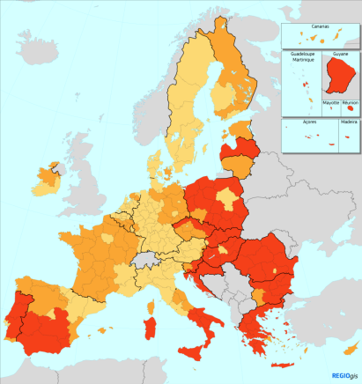 | 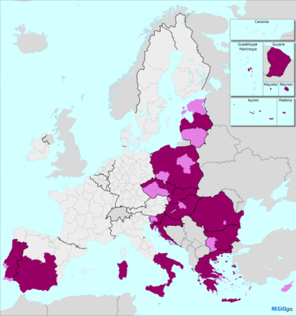 | 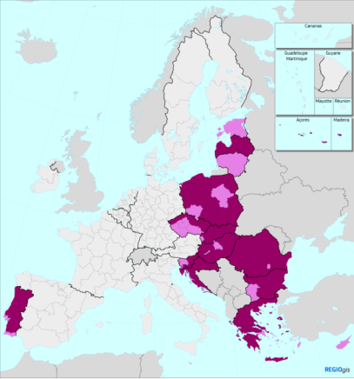
Scenarij 1.: Potpora za sve europske regije  Kategorije regija | Scenarij 2.: Potpora za slabije razvijene regije i kohezijske zemlje  Potencijalno prihvatljive regije | Scenarij 3.: Potpora isključivo za kohezijske zemlje  Potencijalno prihvatljive regije
  Slabije razvijene: BDP po stanovniku < 75 % prosjeka EU-27
  Regije u tranziciji: BDP po stanovniku između > = 75 % i < 100 % prosjeka EU-27
  Razvijenije: BDP po stanovniku >= 100 % prosjeka EU-27
  Regionalna potpora
  Potpora iz Kohezijskog fonda
  Ostale regije
  Regionalna potpora
  Potpora iz Kohezijskog fonda
  Ostale regije

U okviru modernizirane zajedničke poljoprivredne politike bit će potrebno pružiti potporu prelasku na potpuno održiv poljoprivredni sektor i razvoju dinamičnijih ruralnih područja. Mora se osigurati pristup sigurnoj, visokokvalitetnoj, pristupačnoj, hranjivoj i raznolikoj hrani. Modernizirana zajednička poljoprivredna politika mora povećati svoju dodanu vrijednost tako što će biti ambicioznija u području klime i okoliša, a trebala bi ispuniti i očekivanja građana povezana sa zdravljem, okolišem i klimom. Europi je potreban pametan i otporan poljoprivredni sektor koji se temelji na snažnoj socioekonomskoj strukturi ruralnih područja.
OPCIJE ZA BUDUĆI FINANCIJSKI OKVIR
Koja razina ambicioznosti za ostvarivanje učinkovite zajedničke poljoprivredne politike?
U razdoblju 2014. – 2020. u okviru ZPP-a mobilizirat će se oko 400 milijardi EUR za financiranje tržišnih mjera i izravnih plaćanja za poljoprivrednike i programe ruralnog razvoja radi promicanja održive poljoprivrede i zdravih ruralnih gospodarstava. Izravna plaćanja čine oko 70 % tog iznosa. Programima ruralnog razvoja podupiru se ulaganja, osposobljavanje i učinkovitija upotreba resursa u poljoprivrednoj proizvodnji, a njihova je trenutačna vrijednost oko 100 milijardi EUR tijekom navedenog razdoblja. Te programe sufinanciraju države članice. Unija zajedničkom poljoprivrednom politikom pridonosi rješavanju strukturnih problema u ruralnim područjima, kao što je manjak atraktivnih prilika za zapošljavanje i manjak vještina. Ključni su ciljevi tih nastojanja među ostalim stvaranje novih vrijednosnih lanaca, kao što su čista energija i bioenergija, te pomoć ruralnim područjima da ostvare dobit od estetskih vrijednosti krajobraza.
U tijeku su rasprave o najboljim načinima iskorištavanja izravnih plaćanja. Ističe se prijedlog za smanjenje i bolje usmjeravanje izravnih plaćanja, u skladu s ciljevima politike. Danas 20 % poljoprivrednika prima 80 % izravnih plaćanja. Raspravlja se i o načinima za smanjivanje razlika u pogledu poljoprivrednih potpora među državama članicama. Izmjenama sustava izravnih plaćanja omogućilo bi se usmjeravanje plaćanja na očekivane rezultate, primjerice održivu poljoprivrednu proizvodnju u manje profitabilnim ili planinskim regijama, koncentriranje na mala i srednja poljoprivredna gospodarstva, ulaganja u održive i resursno učinkovite sustave proizvodnje te bolje usklađivanje s mjerama ruralnog razvoja.
Zadržavanjem razine rashoda za zajedničku poljoprivrednu politiku na oko 400 milijardi EUR tijekom tog razdoblja, što čini oko 37% tekućeg višegodišnjeg financijskog okvira, i boljim usmjeravanjem omogućilo bi se povećanje potpore osobito malim i srednjim poljoprivrednim gospodarstvima, uz pozitivne popratne učinke u ruralnim područjima.
Smanjenje potpore za zajedničku poljoprivrednu politiku za 30 % iznosilo bi oko 120 milijardi EUR tijekom trajanja sljedećeg višegodišnjeg financijskog okvira ili otprilike 11 % tekućeg višegodišnjeg financijskog okvira. Prema tom scenariju prosječni prihodi poljoprivrednih gospodarstava mogli bi u određenim državama članicama pasti i za više od 10 %, a u nekim je sektorima moguć i veći pad.
Smanjenje potpore za zajedničku poljoprivrednu politiku za 15 % iznosilo bi oko 60 milijardi EUR tijekom trajanja sljedećeg višegodišnjeg financijskog okvira ili otprilike 5,5 % tekućeg višegodišnjeg financijskog okvira. Prema tom scenariju smanjenje prosječnih prihoda poljoprivrednih gospodarstava bilo bi manje, ali bi, ovisno o odlukama, i dalje znatno utjecalo na određene sektore.
Ti se scenariji ne mogu razmatrati odvojeno. Svako smanjenje izravnih plaćanja treba biti popraćeno boljim usmjeravanjem preostalih proračunskih sredstava, npr. većim naglaskom na mala i srednja poljoprivredna gospodarstva i bolje usklađivanje s mjerama ruralnog razvoja.

Unija mora biti sposobna ostvariti i svoje međunarodne ciljeve. Unija i njezine države članice zajedno najveći su pružatelji razvojne pomoći u svijetu. Građani EU-a očekuju da Europa ima vodeću ulogu u svijetu, da promiče dobro upravljanje, demokraciju, vladavinu prava i ljudska prava te održivi gospodarski razvoj. Oni žele da Europa širi stabilnost i sigurnost, posebno u europskom neposrednom susjedstvu, te da osigura kritičnu masu u naporima za rješavanje temeljnih uzroka globalnih izazova kao što su nezakonite migracije i nasilni ekstremizam. Građani žele da Europa podupire održivi razvoj i iskorjenjivanje siromaštva te da promiče bolju upravu i vladavinu prava, među ostalim suzbijanjem korupcije i organiziranog kriminala. Oni žele da Europa odgovori na krize koje su izazvane djelovanjem čovjeka ili prirode, da predvodi multilateralne rasprave o pitanjima važnima za cijeli svijet, da i dalje promiče svjetski poredak utemeljen na pravilima te da potiče suradnju u područjima zajedničkog interesa, uključujući gospodarstvo, energetiku, područje mira i sigurnosti, obranu i klimatsku politiku.
Istovremeno, zbog globalne krize u našem južnom susjedstvu i šire jača nestabilnost i pogoršavaju se sukobi. Posljedica toga je i povećanje migracijskih pritisaka i sve veći broj migranata u regiji. To je stanje realnost i izazov, koji se u doglednoj budućnosti neće mijenjati. Moramo konsolidirati i ojačati vanjsku dimenziju svojih napora usmjerenih na rješavanje problema migracije i poduprijeti jačanje zapošljavanja i rasta.
U tom kontekstu trebali bi djelovati pametno i stvoriti sinergije s međunarodnim financijskim institucijama i nacionalnim razvojnim bankama kako bi osigurali učinkovitu uporabu ograničenih resursa i mobiliziranje privatnih ulaganja gdjegod je to moguće. Europski fond za održivi razvoj, temeljni dio Plana za vanjska ulaganja EU-a, predstavlja model koji bi se u budućnosti mogao proširiti.
OPCIJE ZA BUDUĆI FINANCIJSKI OKVIR
Koji je najbolji način za zaštitu naših interesa na međunarodnoj razini?
Unija će u budućnosti morati raspolagati instrumentima kojima će moći odgovoriti na sadašnje i buduće ambicije i izazove. U razdoblju 2014. – 2020. proračunska sredstva namijenjena vanjskom djelovanju iznosila su oko 66 milijardi EUR. Taj iznos čini oko 6 % tekućeg višegodišnjeg financijskog okvira. Osim toga, Europski razvojni fond, koji je trenutačno izvan proračuna Unije, glavni je instrument za pružanje razvojne pomoći afričkim, karipskim i pacifičkim zemljama te prekomorskim zemljama i područjima. Ukupna financijska sredstva 11. Europskog razvojnog fonda iznose oko 31 milijardu EUR za razdoblje 2014. – 2020.
Ubuduće:
Povećanje trenutačnog obujma financiranja vanjskih instrumenata na više od 100 milijardi EUR tijekom tog razdoblja omogućilo bi EU-u da ostvari postojeće i nove ambicije, među ostalim u području međunarodne suradnje, upravljanja migracijama, ulaganja, upravljanja, ljudskih prava i vladavine prava, promicanja ciljeva održivog razvoja, humanitarne pomoći, odgovora na krizu i sprječavanja sukoba. Posebno pozorno trebat će razmotriti potporu strategiji EU-a za Zapadni Balkan i napore EU-a za stabilizaciju država u svojem susjedstvu i Africi.
Znatnim pojednostavnjenjem i racionalizacijom vanjskih instrumenata dodatno bi se poboljšala učinkovitost i djelotvornost proračuna za vanjske odnose. Tim bi se mjerama Europski razvojni fond mogao uključiti u višegodišnji financijski okvir, uz uvjet da se to odrazi u gornjoj granici ukupnih rashoda i da se zadrže postojeće fleksibilnosti.
Proračun za vanjske odnose trebalo bi razmatrati u kontekstu zajedničke obveze EU-a i država članica da do 2030. 0,7 % svojeg bruto nacionalnog dohotka namijene za službenu razvojnu pomoć. To bi iziskivalo dodatni napor u sljedećem višegodišnjem financijskom okviru u iznosu od oko 40 milijardi EUR tijekom sedam godina, bez sudjelovanja Ujedinjene Kraljevine, uz pretpostavku da će EU zadržati svoj sadašnji udjel od 20 % službene razvojne pomoći.

4. Modernizacija proračuna EU-a
Navedeni prioriteti i mogućnosti politika ilustriraju odluke koje treba donijeti u pogledu budućeg proračuna EU-a. Tim će se odlukama odrediti veličina i ambicioznost prvog višegodišnjeg financijskog okvira za Uniju sa 27 država članica i razina ambicioznosti na razini Europe te pokazati u kojoj je mjeri Unija spremna ispuniti obećanja iz Plana iz Bratislave.
Sljedeći višegodišnji financijski okvir mora biti dovoljno velik i dovoljno fleksibilan. Takva je veličina okvira nužna za upravljanje novim prioritetima i suočavanje s posljedicama povlačenja Ujedinjene Kraljevine. Manjak koji je posljedica povlačenja Ujedinjene Kraljevine treba se pokriti podjednako „svježim” novcem i uštedama u postojećim programima. Bit će potrebno kombinirati razmjerne uštede i preraspodjele unutar proračuna EU-a i spremnost da se osiguraju dodatna sredstva kako bi se ostvarili novi prioriteti.
Jasno je i da učinak europskog proračuna ne ovisi samo o njegovoj veličini nego i o osmišljavanju i provedbi programa politika. Europska dodana vrijednost, poboljšana učinkovitost i pojednostavnjenje ključni su za moderan i učinkovit proračun EU-a. Daljnje pojednostavljenje pravila i postupaka pomoći će u postizanju tog cilja. Europski programi potrošnje moraju odražavati našu odlučnost da osiguramo najučinkovitiju moguću potrošnju svakog eura i brzo ostvarivanje opipljivih rezultata na terenu.
Uvjet je za to optimalna upotreba instrumenta kao što su jamstva, zajmovi i financijski instrumenti. Primjerice, ojačani Europski fond za strateška ulaganja ima ključnu ulogu u poticanju privatnih ulaganja u cijeloj Europi. Zajedničkim ulaganjem u istraživanje, inovacije i infrastrukturu omogućili smo jačanje zapošljavanja i rasta i istovremeno se suočili s postojećim globalnim izazovima, kao što su klimatske promjene, znanost, promet, energetika i svemirska politika.
Uspješna upotreba tih instrumenata zahtijeva jasnu strategiju i jednostavniji pristup. Projekti koji ne stvaraju prihode, kao što je razmjena u okviru programa Erasmus+ ili humanitarna pomoć, i dalje će trebati nepovratna sredstva i subvencije. Međutim, jamstvima i financijskim instrumentima proračun se može pojačati u slučajevima kadgod postoji tržišni interes.
OPCIJE ZA BUDUĆI FINANCIJSKI OKVIR
Kako s manje postići više upotrebom financijskih instrumenata?
U Komisijinu dokumentu za razmatranje o budućnosti financija EU-a naglašena je važna uloga koju jamstva i financijski instrumenti mogu imati kako bi se postiglo „više s manje”. Očekuje se primjerice da će se s pomoću Europskog fonda za strateška ulaganja mobilizirati više od 500 milijardi EUR, što je izniman poticaj europskom gospodarstvu. No trenutačna je struktura tržišnih instrumenata EU-a rascjepkana te se s četrdesetak financijskih instrumenata, trima proračunskim jamstvima i jamstvenim fondovima upravlja centralizirano, a njihova ukupna vrijednost dostiže oko 4 % tekućeg višegodišnjeg financijskog okvira. Samo u području malih i srednjih poduzeća postoji sedam financijskih instrumenata kojima se upravlja centralizirano, a njih nekoliko stotina ima podijeljeno upravljanje. Postoji jasan prostor za racionalizaciju i veću učinkovitost.
Jedna od mogućnosti za poboljšanje učinkovitosti i učinka instrumenata usmjerenih na potporu ulaganjima u EU-u mogla bi biti njihova integracija u jedinstveni instrument za potporu ulaganjima. Time bi se dodatno ojačao Europski fond za strateška ulaganja i ostvario pozitivan učinak na razine ulaganja, gospodarski rast i zapošljavanje diljem EU-a.
Širom primjenom financijskih instrumenata i proračunskih jamstava ulaganja mobilizirana tijekom sljedećeg višegodišnjeg financijskog okvira mogla bi se više nego udvostručiti do iznosa od 2 bilijuna EUR.
Fleksibilnost proračuna još je jedno ključno načelo na kojem bi se trebao temeljiti sljedeći višegodišnji financijski okvir i bit će neophodno za prilagodbu novim potrebama i nestabilnim geopolitičkim i domaćim uvjetima. Nadovezujući se na postojeće mehanizme, posebni instrumenti i dalje će biti od ključne važnosti za rješavanje novih izazova kao što su migracije ili humanitarna pomoć. Osim toga, postoji uvjerljiv argument u korist ponovnog razmatranja postojećih mehanizama kako bi se osiguralo da se dodijeljenim sredstvima učinkovito podupiru europski prioriteti. Sad to i nije uvijek slučaj jer se dio proračunskih obveza predviđen u višegodišnjem financijskom okviru naknadno ukida. To se može dogoditi iz više razloga, primjerice kašnjenja u pokretanju projekata, formalnih pogrešaka u provedbi projekta ili zbog pogrešaka pri prijavi troškova. Posljedica toga je da se proračun EU-a ne iskorištava u potpunosti za potporu ciljevima EU-a i ostvarenje dodane europske vrijednosti te propuštamo mogućnost da podupremo svoje zajedničke prioritete.
OPCIJE ZA BUDUĆI FINANCIJSKI OKVIR
Kako možemo najbolje iskoristiti opozvana sredstva?
Trenutačno se sredstva za koja su preuzete obveze u proračunu EU-a, ali u konačnici nisu upotrijebljena za provedbu programâ EU-a ukidaju. Ta sredstva smanjuju godišnje izračune bruto nacionalnih doprinosa država članica u odnosu na potpunu provedbu proračunskih obveza.
Umjesto ukidanja tih iznosa može ih se upotrijebiti za financiranje pričuve Unije. Ta bi se pričuva mogla upotrijebiti za ostvarivanje zajedničkih prioriteta i za odgovor na zajedničke izazove. Trenutačne procjene upućuju na to da bi tim mehanizmom tijekom sedmogodišnjeg razdoblja postalo raspoloživo oko 21 do 28 milijardi EUR. Ta su se sredstva mogla upotrijebiti primjerice u 2015. za financiranje Europskog fonda za strateška ulaganja i rješavanje manjka ulaganja koje je posljedica financijske krize. Time se moglo izbjeći rezanje vrijednih programa kao što su Obzor 2020. ili Instrument za povezivanje Europe. Pričuva se na isti način mogla upotrijebiti 2016. za potporu uspostavi Instrumenta za pomoć izbjeglicama u Turskoj, kada je bilo potrebno upotrijebiti cjelokupnu fleksibilnost u proračunu EU-a i posebne doprinose država članica. Ona bi omogućila i bržu mobilizaciju sredstava radi rješavanja migracijske krize.
U današnjem svijetu koji se ubrzano mijenja nepredvidljivi događaji bit će sve češći. Pričuvom Unije omogućilo bi se brže i odlučnije reagiranje na takve događaje. Sljedeći višegodišnji financijski okvir provodit ćemo idućih desetak godina. Ta je dugoročna stabilnost prednost, ali i ograničenje. Pričuva Unije omogućila bi uspostavu snažnog i fleksibilnog novog instrumenta za odgovor na nepredviđene događaje i odgovor na krizne situacije u području sigurnosti i migracija.

Napokon, u okviru javne rasprave predloženo je da bi se isplata sredstava iz proračuna EU-a mogla povezati s poštovanjem vrijednosti iz članka 2. Ugovora o Europskoj uniji, a posebno sa stanjem u pogledu vladavine prava u državama članicama. Neki su sudionici rasprave išli i dalje i smatrali da bi ozbiljne povrede prava EU-a trebale imati posljedice i dovesti do obustave plaćanja iz proračuna EU-a.
Unija je zajednica utemeljena na zakonu i njezine su vrijednosti temelj njezina postojanja. Te vrijednosti prožimaju njezinu cjelokupnu pravnu i institucijsku strukturu i sve njezine politike i programe. Poštovanje tih vrijednosti mora se osigurati u svim politikama Unije. To se odnosi i na proračun EU-a, u kojem je poštovanje temeljnih vrijednosti bitan preduvjet za dobro financijsko upravljanje i učinkovito financiranje sredstvima EU-a. Poštovanje vladavine prava važno je europskim građanima, ali je isto tako važno za poslovanje, inovacije i ulaganja. Europsko gospodarstvo najbolje se razvija tamo gdje su pravni i institucijski okvir potpuno u skladu sa zajedničkim vrijednostima Unije.
OPCIJE ZA BUDUĆI FINANCIJSKI OKVIR
Trebamo li financiranje EU-a strože uvjetovati?
Potencijal proračuna EU-a može se u potpunosti iskoristiti samo ako je gospodarsko, regulatorno i administrativno okruženje u državama članicama poticajno.
Zbog toga u skladu s tekućim višegodišnjim financijskim okvirom sve države članice i korisnici moraju dokazati da je regulatorni okvir za financijsko upravljanje čvrst, da se relevantni propisi EU-a ispravno provode te da postoji potreban administrativni i institucijski kapacitet kako bi se zajamčio uspjeh financiranja EU-a. Osim toga, uvjetovanjem politike može se potaknuti suradnja među državama članicama u područjima u kojima su ekonomije razmjera ili vanjski učinci znatni. U tekući višegodišnji financijski okvir uvrštene su i nove odredbe kako bi se izbjegle situacije u kojima loše gospodarske i fiskalne politike ugrožavaju učinkovitost financiranja EU-a.
Novi višegodišnji financijski okvir prilika je da se razmotri jesu li ta načela stvorila čvrstu podlogu za ostvarivanje rezultata. Pravi je trenutak i da se razmotri kako se veza između financiranja EU-a i poštovanja temeljnih vrijednosti EU-a može ojačati.
Međutim, svi takvi mehanizmi trebali bi biti transparenti, razmjerni i pravno neosporni. Premda bi se to u načelu trebalo odnositi na sve relevantne politike koje uključuju financiranje iz proračuna EU-a, svaka financijska uvjetovanost trebala bi biti precizna, razmjerna i zahtijevati dostatnu vezu između utvrđenih uvjeta i cilja financiranja. U ovoj raspravi trebat će uzeti u obzir i učinak mogućih povreda temeljnih vrijednosti ili vladavine prava na nacionalnoj razini na pojedinačne korisnike financiranja EU-a, primjerice studente u okviru programa Erasmus, istraživače ili organizacije civilnog društva, koje nisu odgovorni za takve povrede.

5. Financiranje proračuna EU-a
Rasprava o financijskom okviru za razdoblje nakon 2020. neće obuhvaćati samo namjenu sredstava iz proračuna EU-a, nego i načine njegova financiranja u budućnosti. Prihodovna strana proračuna postala je složena, a povezanost ciljeva proračuna EU-a i načina njegova financiranja sve je slabija.
Izvori financiranja proračuna EU-a
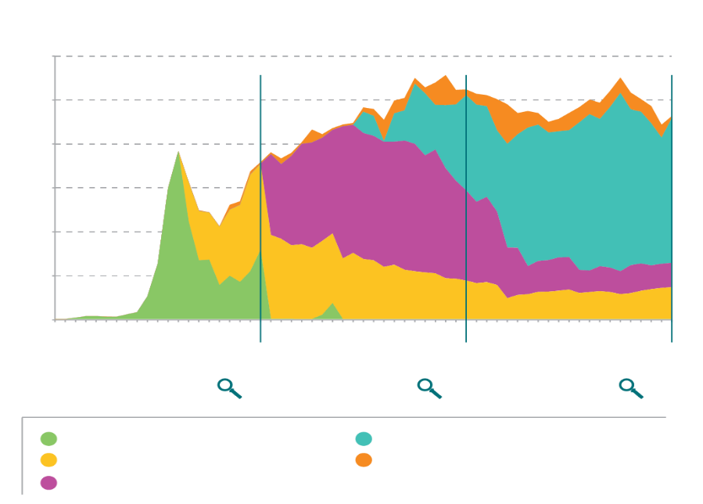
1,2 %
1,0 %
0,8 %
0,6 %
0,4 %
0,2 %
0,0 %
1958.
1978.
1988.
1998.
2008.
2018.
2013.
1993.
2003.
1983.
1973.
1963.
1968.
% bruto nacionalnog dohotka
Financijski doprinosi
Carinske pristojbe
Vlastita sredstva koja se temelje na statističkom porezu na dodanu vrijednost
Vlastita sredstva koja se temelje na bruto nacionalnom dohotku
Ostali prihodi
Reforma prihodovne strane proračuna EU-a pridonijela bi usmjeravanju rasprave na ciljeve i na ona područja u kojima EU može ostvariti stvarnu dodanu vrijednost.
OPCIJE ZA BUDUĆI FINANCIJSKI OKVIR
Kako bi nova vlastita sredstva mogla pridonijeti proračunu EU-a?
Sustav trgovanja emisijama: Europski sustav trgovanja emisijama kamen je temeljac klimatske politike EU-a. Države članice na javnoj dražbi nude određen emisijskih jedinica koje poduzeća kupuju kako bi pokrile svoje emisije stakleničkih plinova. Dio prihoda od aukcije emisijskih jedinica mogao bi se staviti na raspolaganje proračunu EU-a. Ovisno o tržišnim cijenama emisijskih jedinica, dio prihoda ostvarenog u Sustavu trgovanja emisijama mogao bi prema procjenama generirati prihode između 7 milijardi EUR i 105 milijardi EUR tijekom sedam godina.
Vlastita sredstva na temelju PDV-a: Porez na dodanu vrijednost porez je na potrošnju koji se obračunava na dodanu vrijednost za svu robu i usluge u EU-u. Trenutačno se vlastita sredstva na temelju tog poreza temelje na vrlo složenim statističkim izračunima. Reformirana vlastita sredstva mogla bi se naplaćivati iz pojednostavnjene osnovice poreza na dodanu vrijednost. Prihodi iz tekućih vlastitih sredstava na temelju PDV-a trenutačno iznose oko 105 – 140 milijardi EUR tijekom sedam godina i mogu se prilagoditi kalibriranjem stope preuzetih obveza s obzirom na potrebne razine.
Zajednička konsolidirana osnovica poreza na dobit: Velika trgovačka društva imaju znatne koristi od jedinstvenog tržišta. Zajednička konsolidirana osnovica poreza na dobit jedinstveni je skup zajedničkih pravila za izračun oporezive dobiti društava u Uniji. Doprinos utemeljen na usklađenoj osnovici poreza na dobit, koji bi po mogućnosti uključivao i digitalnu komponentu, ojačao bi povezanost između koristi od jedinstvenog tržišta i financiranja Unije. Svaka država članica zadržala bi mogućnost oporezivanja svojeg dijela dobitka po nacionalnoj poreznoj stopi. Ovisno o odabranom modelu i stopi preuzetih obveza, porez povezan sa zajedničkom konsolidiranom osnovicom poreza na dobit osigurao bi prihode od 21 – 140 milijardi EUR tijekom sedam godina, ne uključujući očekivane prihode zbog smanjenja utaje poreza.
Emisijska dobit pojam je koji označuje prihode središnjih banaka i vlada koji se ostvaruju izdavanjem novca. Budući da je monetarni prihod Europske središnje banke od izdavanja eura izravno povezan s ekonomskom i monetarnom unijom, on bi se mogao smatrati mogućim novim vlastitim sredstvom. Iznos koji odgovara udjelu u neto dobiti ostvarenoj na temelju udjela nacionalnih središnjih banaka u monetarnom prihodu europodručja koji se uplaćuje u državne riznice, mogao bi se staviti na raspolaganje proračunu EU-a u obliku nacionalnog doprinosa. Slična je logika primijenjena na prihod koji su Europska središnja banka i nacionalne banke ostvarile od akumuliranih obveznica grčke vlade kad su se 2012. ministri Euroskupine dogovorili da u Grčku prenesu sredstva jednaka prihodu koji je Eurosustav (Europska središnja banka i nacionalne središnje banke) ostvario držanjem obveznica grčke vlade. Ovisno o upotrijebljenoj stopi, procijenjeni prihodi od emisijske dobiti mogli bi biti između 10,5 milijardi EUR (10 %) i 56 milijardi EUR (50 %) tijekom sedam godina.

Nova vlastita sredstva mogla bi se upotrijebiti za stvaranje izravnije povezanosti s politikama Unije. osobito u svrhu potpore ciljevima održivog razvoja, jedinstvenom tržištu i ekonomskoj i monetarnoj uniji. Na primjer, dio prihoda ostvarenog u Sustavu trgovanja emisijama mogao bi se upotrijebiti za potpore ciljevima održivog razvoja EU-a. Vlastita sredstva koja se temelje na porezu na dodanu vrijednost trebalo bi pojednostavniti uzimajući u obzir tekuću reformu usmjerenu na jedinstveno europsko područje poreza na dodanu vrijednost. Vlastita sredstva koja se temelje na dijelu prihoda od ponovno pokrenute zajedničke konsolidirane osnovice poreza na dobit dodatno bi ojačala povezanost između koristi od jedinstvenog tržišta i financiranje proračuna EU-a. Sljedeći je primjer mogućih novih izvora prihoda proračuna EU-a dio prihoda koji Europska središnja banka ostvaruje od izdavanja novčanica. Trenutačno se razmatraju i drugi izvori vlastitih sredstava, među ostalim i oni koji se navode u Montijevu izvješću.
Povlačenje Ujedinjene Kraljevine prigoda je da se temeljito pojednostavni prihodovna strana proračuna. Rabat koji je prethodno odobren Ujedinjenoj Kraljevini i rabati koje su dobivale druge države članice koje su sudjelovale u financiranju rabata Ujedinjene Kraljevine povećali su složenost prihodovne strane proračuna i učinile ju manje transparentnom. Danas postoje snažni argumenti da se takvi ispravci ukinu u okviru pravednog i uravnoteženog proračunskog paketa.

6. Važnost pravodobnog djelovanja
Brz politički dogovor o novom, modernom proračunu EU-a bit će od ključne važnosti kako bi se pokazalo da je Unija spremna ostvariti pozitivan politički program iz Bratislave i Rima.
Time bi se pokazalo da je Europa sa 27 država članica, nakon povlačenja Ujedinjene Kraljevine u 2019., ujedinjena, ima jasnu svrhu i smjer djelovanja i spremna je to ostvariti. Time bi se osigurali najbolji mogući izgledi da provedba novih programa započne po planu od 1. siječnja 2021. i da se politički ciljevi brzo pretvore u rezultate na terenu.
Pravovremeni dogovor nije samo poželjan zbog političkih razloga. On je neophodan i zbog praktičnih razloga. Svim našim partnerima i korisnicima financiranja EU-a te nacionalnim i regionalnim tijelima potrebna je pravna i institucijska sigurnost, a za pripremu provedbe novih programa potrebno im je dovoljno vremena. Zbog kasnog donošenja tekućeg financijskog okvira znatno je kasnilo pokretanje novih programa, a time i ostvarivanje naših prioriteta financiranja.
Oportunitetni su troškovi takvih kašnjenja visoki. Neometan prelazak na novi višegodišnji financijski okvir od ključne je važnosti za nastavak gospodarskog oporavka i kako bi Unija i dalje mogla brzo i odlučno djelovati u mnogim područjima u kojima je brzina odgovora ključ uspjeha.
Stoga se moramo pobrinuti da se iskustva iz tekućeg okvira ne ponove.
Dogovorom o sljedećem višegodišnjem financijskom okviru u 2019. ne bismo samo odaslali poruku o snažnoj i ujedinjenoj Europi sa 27 država članica koja može uvjerljivo ostvariti svoje ciljeve nego bismo osigurali predvidljivost i kontinuitet financiranja na korist svih nas.
ZAŠTO SU KAŠNJENJA BITNA?
Pokretanje europskih strukturnih i investicijskih fondova za razdoblje 2014. – 2020. znatno je kasnilo. Zakonodavstvo za sektorske programe dovršeno je tek u prosincu 2013. nakon dogovora o višegodišnjem financijskom okviru u prvoj polovini te godine. Zbog toga se kasnilo s donošenjem detaljnih pravila potrebnih za provedbu programa na terenu, a zatim i s pregovorima o sporazumima o partnerstvu s državama članicama.
Posljedica toga bila su kašnjenja ulaganja i potpore neophodnim projektima i reformama, koja su se nadovezala na znatno smanjenje odobrenih sredstava za preuzimanje obveza na početku tekućeg razdoblja.

Razvoj gornjih granica preuzetih obveza u razdoblju od 2000. do 2020. (po tekućim cijenama)
Gornja granica za obveze
1,30 %
1,25 %
1,20 %
1,15 %
1,10 %
1,05 %
1,00 %
0,95 %
0,90 %
0,85 %

Kašnjenja ljudima stvaraju stvarne probleme.
Zakonodavni akti za fondove za azil, migraciju i sigurnost doneseni su tek 2014. To znači da je imenovanje nadležnih tijela i donošenje programa započelo tek 2015. Zbog kašnjenja države članice nisu mogle pokrenuti projekte na vrijeme. To je utjecalo na kapacitete za prihvat i smještaj u državama članicama te upravljanje granicama. Kašnjenja su grčkim vlastima iznimno otežala upotrebu financiranja EU-a u pripremi za krizu u 2015. Skloništa nisu bila pripremljena, a uvjeti za prihvat izbjeglica bili su slabi kada je na otoke između lipnja i rujna 2015. stizalo mnoštvo ljudi kojima je zaštita bila neophodna. Istovremeno druge države članice, među ostalima Švedska i Austrija, nisu raspolagale sredstvima EU-a za smještaj ljudi koji su pristizali balkanskom rutom. Europska unija bila je prisiljena upotrijebiti sredstva za hitnu pomoć kako bi poduprla te države članice u tim zahtjevnim vremenima.

Brojne međunarodne aktivnosti u okviru programa Erasmus+ nisu se mogle dovršiti tijekom 2014. zbog kasnog donošenja posljednjeg financijskog okvira. To znači da se te godine nije moglo realizirati oko 25 – 30 000 razmjena studenata i nastavnika iz naših država članica i partnerskih država koje su bile planirane za 2014. Kada bi se takva kašnjenja događala tijekom cijelog programa, gotovo 1 000 000 mladih ljudi ne bi moglo sudjelovati u razmjenama u okviru programa Erasmus+ u 2021.
Kašnjenja u provedbi sljedećeg okvirnog programa za istraživanje dovela bi do gubitka oko 5000 istraživačkih radnih mjesta mjesečno (oko 3 – 4 % ukupnog broja istraživačkih radnih mjesta u EU-u) i dodatnih 7000 radnih mjesta u gospodarstvu općenito. U istom bi razdoblju bilo izgubljeno više od 200 istraživačkih publikacija, uključujući više od 100 visokoutjecajnih članaka.
Kašnjenja pri odabiru projekata u ranim fazama provedbe kohezijskih programa značila bi da više od 100 000 projekata ne bi moglo započeti na vrijeme. To bi među ostalim utjecalo na potporu poslovanju, energetsku učinkovitost, zdravstvenu skrb, obrazovanje i socijalnu uključenost.
Kašnjenja bi znatno utjecala i na određen broj velikih infrastrukturnih projekata. Svemirski programi kao što su Galileo ili Copernicus imaju dugačke cikluse ulaganja. Stoga im je, kad je riječ o postupku nabave, potrebna predvidljivost. Tekući postupak nabave za određen broj satelita u okviru programa Galileo završit će se 2019. i može se u potpunosti provesti tek nakon potpune uspostave novih pravnih i proračunskih zahtjeva.
Negativni učinci kašnjenja pri dogovaranju novog financijskog okvira mogli bi naškoditi i drugim projektima, primjerice projektu Rail Baltica. U okviru tog projekta, koji bi trebao biti dovršen do 2025. – 2027., izgradit će se ključna željeznička veza među baltičkim državama. Neophodno je pokrenuti glavne postupke nabave za projekt za početak radova 2021. Riječ je ključnom elementu za dovršetak projekta kojim će pridonijeti povezivanju pet milijuna ljudi u baltičkim državama s ostatkom Europe. Brzom željezničkom vezom istovremeno će se prevoziti i teret, od Finske i Njemačke do država Beneluksa i Jadrana.
Dovršetak baznog tunela Brenner planira se do 2027., a građevinski željeznički radovi trebali bi započeti tijekom sljedećeg VFO-a. Riječ je o ključnom projektu kojim se planira preusmjeriti polovinu od 2,2 milijuna kamiona s brennerske autoceste na željeznicu. Time će se smanjiti onečišćenje u predivnim dolinama između Münchena i Innsbrucka i Verone.
Do kraja sljedećeg višegodišnjeg financijskog okvira treba se dovršiti i projekt „Fehmarn Belt” između Danske i Njemačke, željezničku vezu Evora–Merida kojom će se napokon povezati Lisabon i Madrid te bazni tunel Lyon–Torino radi povezivanja mreža željezničkih sustava velikih brzina Francuske i Italije.
Planiranje ili postupci nabave za takve projekte ne smiju kasniti samo zbog kašnjenja u donošenju sljedećeg višegodišnjeg financijskog okvira.

ZAKLJUČAK
Višegodišnji financijski okvir za razdoblje nakon 2020. bit će pravi pokazatelj stanja Europske unije sa 27 država članica. Kada se čelnici sastanu 9. svibnja 2019. u Sibiuu u Rumunjskoj radi donošenja odluka o budućnosti Europe, Unija sa 27 država članica mora djelovati jedinstveno. Ako dotada ostvarimo odlučujući napredak u pogledu financijskog okvira, pokazali bismo da Unija može premostiti jaz između političkih prioriteta i ostvarivanja opipljivih rezultata u korist svim europskim građanima.
Pravodobni dogovor o novom, modernom financijskom okviru bit će moguće postići samo uz čvrste smjernice čelnika i blisku suradnju s Europskim parlamentom od samog početka. Sastanci Europskog vijeća koji će se održati u listopadu 2018. i prosincu 2018. bit će ključne etape u tom procesu.
Komisija je spremna u potpunosti dati svoj doprinos. Neprestano slušamo institucije EU-a, države članice, nacionalne parlamente i predstavnike mnogih dionika u budućem proračunu, a to ćemo činiti i u nadolazećim mjesecima. Sve opcije i brojke u ovoj Komunikaciji služe kao ilustracija i namjena im je potaknuti otvorenu raspravu. One nisu konačno stajalište Komisije. Konačne odluke o višegodišnjem financijskom okviru donijet će europski čelnici, uz suglasnost Europskog parlamenta.
Našim ćemo prijedlozima produbljivati zamisli iz ove Komunikacije i izgraditi čvrst temelj za pravovremeno postizanje dogovora svih država članica uz suglasnost Europskog parlamenta. Njihova će polazišta biti prioriteti koje zajednički dogovore čelnici.
U prijedlozima će se jasno naznačiti koje su financijske implikacije tih prioriteta. Tu vezu važno je zadržati zbog vjerodostojnosti budućeg proračuna EU-a. Ako Unija odluči činiti manje, dovoljan će biti i manji proračun.
No ako Unija odluči činiti više, tu odluku moraju pratiti i odgovarajuće financijske posljedice.
Europski građani očekuju snažnu Uniju koja je sposobna suočiti se s budućim izazovima i koja raspolaže proračunom koji će to omogućiti. Čelnici moraju dati svoj doprinos kako bi se ta očekivanja ostvarila.

Komisija poziva čelnike da:
- podupru nov i moderan višegodišnji financijski okvir, koji će služiti interesima Europe koja štiti, osnažuje i brani;
- u potpunosti čvrsto podupru prioritete dogovorene 16. rujna 2016. u Bratislavi i 25. ožujka u 2017. u Rimskoj deklaraciji;
- prepoznaju da je za ostvarivanje tih prioriteta u financijskom smislu nužan proračun dostatne veličine koji će se temeljiti na pametnoj kombinaciji razmjernih ušteda, preraspodjela i novih sredstava;
- podupru reformu prihodovne strane proračuna EU-a u okviru uravnoteženog ukupnog paketa za sljedeći višegodišnji financijski okvir uz ukidanje ispravaka i uspostavu tješnje povezanosti s konkretnim ciljevima politike Unije;
- potvrde svoju predanost bliskoj suradnji s Europskim parlamentom i Europskom komisijom na konkretnim prijedlozima za višegodišnji financijski okvir, s time da se podrazumijeva da će Komisija svoje prijedloge iznijeti najkasnije do početka svibnja 2018;
- preuzmu obvezu da će ostvariti odlučujući napredak u pogledu višegodišnjeg financijskog okvira do svojeg sastanka koji će se održati u Sibiuu 9. svibnja 2019. kako bi Europskoj uniji s 27 država članica osigurala najbolji mogući početak.

Izvor: Gabriel Felbermayr, Jasmin Gröschl, Inga Heiland (2018.), „Dezintegracija Europe u okviru novog kvantitativnog modela trgovine”, ifo, radni dokument br. 250. Grafikon prikazuje povećanje prihoda koji se u skladu s primijenjenim modelom pripisuju članstvu u jedinstvenom tržištu.
Posebno izvješće Eurobarometra 464b: Stavovi Europljana u pogledu sigurnosti, prosinac 2017.
Svrha mogućnosti politika predstavljenih u ovom dokumentu pokazati je moguće odabire koji se temelje na idejama iznesenima u okviru javnih rasprava. Taj popis nije iscrpan i ne odražava nužno stav Europske komisije.
Oko 12 milijardi eura od tog iznosa prethodno je dodijeljeno Ujedinjenoj Kraljevini, što čini oko 3 % ukupnih sredstava za kohezijsku politiku.
Oko 27 milijardi EUR od tog iznosa prethodno je dodijeljeno Ujedinjenoj Kraljevini, što čini oko 7 % ukupnih sredstava za zajedničku poljoprivrednu politiku.
To bi proizlazilo iz logike članka 7. stavka 3. Ugovora o Europskoj uniji, kojim se propisuje da svaka suspenzija prava država članica „uzima u obzir moguće posljedice […] na prava i obveze fizičkih i pravnih osoba.”
Vidjeti izvješće pod nazivom „Buduće financiranje EU-a”, koje je u siječnju 2017. predstavila skupina na visokoj razini koju su zajednički uspostavili Europski parlament, Vijeće EU-a i Europska komisija pod predsjedanjem Marija Montija.
Izmjene Odluke o vlastitim sredstvima nužne za reformiranje sustava zahtijevale bi jednoglasnu odluku u Vijeću, nakon savjetovanja s Europskim parlamentom, i ratifikaciju od strane svih država članica u skladu s njihovim ustavnim odredbama. U prošlosti su takve izmjene već provedene u okviru paketa koji je pratio svaki novi višegodišnji financijski okvir. Vjerojatno će trebati promijeniti gornju granicu vlastitih sredstava kako bi se pokrile financijske obveze povezane sa zajmovima ili financijskim instrumentima za koje su jamstva izdana iz proračuna EU-a, novom stabilizacijskom funkcijom i mogućim uključivanjem Europskog razvojnog fonda u višegodišnji financijski okvir.

